Утверждаю
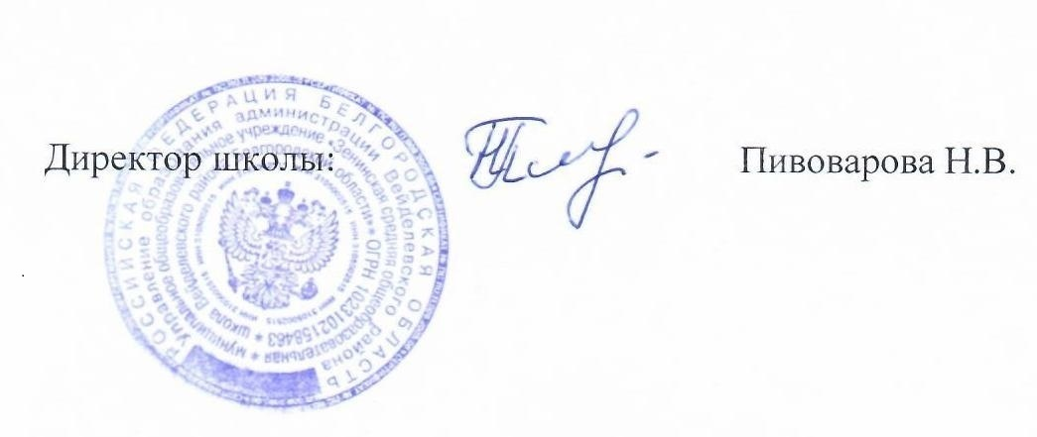

График работы центра естественно-научной и технологической направленности
«Точка роста» в 2023-2024 учебном году
Дни недели | 5 класс | 6 класс | 7 класс | 8 класс | 9а класс | 9 б класс | 10 класс | 11 класс
Понедельник |  | Биология  12.40-13.10 | Физика  12.00-12.30 | Биология  9.00-9.30  Химия  10.20-10.50 | Биология  11.50-12.30 | Биология  9.40-10.10
Вторник | Биология  12.00-12.30 |  | Биология  10.20-10.50 |  | Химия  13.50-14.30 | Химия  9.40-10.10 | Внеурочное занятие « Химическая мозаика» 14.00-14.30
Среда |  |  | Физика  9.40-10.10  Внеурочное занятие « Физика в задачах и экспериментах» 14.00-14.30 | Биология  12.00-12.30  Химия  12.40-13.10 | Биология  11.00-11.40 | Биология  9.40-10.10 | Физика  11.00-11.30
Четверг |  |  | Биология  9.00-9.30 | Внеурочное занятие» Химия вокруг нас» 14.00-14.30 | Химия  12.50-13.30 | Химия  9.40-10.10 |  | Физика  10.20-10.50
пятница |  |  |  |  |  |  |  | Внеурочное занятие « Химическая мозаика» 14.00-14.30

